Câu **1**: [TH]

Bạn hãy chọn đáp án đúng.  
Đồng hồ dưới đây chỉ mấy giờ?  
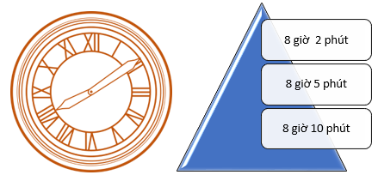

A. 8 giờ 2 phút B. 8 giờ 5 phút

C. 8 giờ 10 phút

Lời giải:

**Bước 1:**

**Lý thuyết:**Các số La Mã thường dùng: I (một); V (năm); X (mười).  
Quy tắc viết số La Mã là phải cộng, trái trừ:  
Chữ số thêm vào bên phải là cộng thêm (nhỏ hơn chữ số gốc) và không được thêm quá 3 lần số.  
Những số viết bên trái có thể nghĩa là trừ đi.  
Cách đọc đồng hồ: Kim ngắn – kim giờ; kim dài – kim phút.  
Đồng hồ chỉ 8 giờ 10 phút.  
**Đáp án:**8 giờ 10 phút.

Câu **2**: [TH]

Bạn hãy chọn đáp án đúng.  
Đồng hồ dưới đây chỉ mấy giờ?

A. 5 giờ 2 phút B. 10 giờ 2 phút C. 5 giờ 10 phút

D. 10 giờ 10 phút

• 11 giờ 10 phút

Lời giải:

**Bước 1:**

**Lý thuyết:**  
Các số La Mã thường dùng: I (một); V (năm); X (mười).  
Quy tắc viết số La Mã là phải cộng, trái trừ:  
Chữ số thêm vào bên phải là cộng thêm (nhỏ hơn chữ số gốc) và không được thêm quá 3 lần số.  
Những số viết bên trái có thể nghĩa là trừ đi.  
Cách đọc đồng hồ: Kim ngắn – kim giờ; kim dài – kim phút.  
  
Đồng hồ chỉ 10 giờ 10 phút.  
**Đáp án:**10 giờ 10 phút.

Câu **3**: [TH]

Bạn hãy chọn đáp án đúng.  
Đồng hồ sau chỉ mấy giờ?  
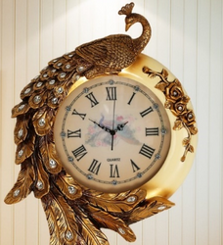

A. 2 giờ 10 phút B. 1 giờ 10 phút C. 2 giờ 50 phút

D. 1 giờ 50 phút

Lời giải:

**Bước 1:**

**Lý thuyết:**  
Các số La Mã thường dùng: I (một); V (năm); X (mười).  
Quy tắc viết số La Mã là phải cộng, trái trừ:  
Chữ số thêm vào bên phải là cộng thêm (nhỏ hơn chữ số gốc) và không được thêm quá 3 lần số.  
Những số viết bên trái có thể nghĩa là trừ đi.  
Kim dài hơn là kim phút, chỉ ở số X nên đang ở phút 50 . Kim ngắn hơn là kim giờ, đang chỉ ở phía trên số II (số 2 ) nên đang ở hơn 1 giờ. Từ đó, ta được thời gian là 1 giờ 50 phút  
**Đáp án:**1 giờ 50 phút

Câu **4**: [TH]

Cho các đồng hồ như hình vẽ (theo hệ 12 giờ).  
Đồng hồ A chỉ x giờ.  
Đồng hồ B chỉ y giờ  
Đồng hồ C chỉ z giờ.  
Đồng hồ D chỉ t giờ.  
Sắp xếp các số x , y , z , t theo thứ tự tăng dần.

z

y

x

t

Lời giải:

**Bước 1:**

**Lý thuyết:**  
Khi đồng hồ chỉ giờ đúng: kim phút chỉ đúng số 12 và kim giờ chỉ vào số nào thì lúc đó là giờ tròn.  
  
Áp dụng lý thuyết và tập trung chú ý vào kim giờ của từng đồng hồ.  
Đồng hồ A chỉ 6 giờ nên x = 6.  
Đồng hồ B chỉ 3 giờ nên y = 3.  
Đồng hồ C chỉ 1 giờ nên z = 1.  
Đồng hồ D chỉ 7 giờ nên t = 7.  
Vì 1 < 3 < 7 < 11 nên z < y < x < t .  
**Đáp án:  
z  
y  
x  
t**

Câu **5**: [TH]

Chọn các đáp án đúng. ( Có thể chọn nhiều hơn một đáp án)  
Lan học đàn hết 1 giờ 30 phút. Biết lúc Lan học xong là 8 giờ 30 phút. Những đồng hồ nào chỉ thời gian lúc Lan bắt đầu học đàn?

A. Đồng hồ A.

B. Đồng hồ B. C. Đồng hồ C.

D. Đồng hồ D.

Lời giải:

**Bước 1:**

8 giờ 30 phút.  
Vì từ 8 giờ đến 8 giờ 30 phút là 30 phút và  từ 7 đên 8 giờ là 1 giờ. Nên từ 7 giờ đến 8 giờ 30 phút là 1 giờ 30 phút.  
Vậy lúc Lan bắt đầu học là 7 giờ.  
**Đáp án:**  
Đồng hồ A .  
Đồng hồ D.

Câu **6**: [TH]

Cho các giờ sau, bạn hãy xếp theo thứ tự giờ tăng dần trong 1 ngày.

6 giờ sáng

8 giờ sáng

13 giờ

5 giờ chiều

Lời giải:

**Bước 1:**

**Lý thuyết:**Đồng hồ hệ 12 giờ và hệ 24 giờ. Khi đổi từ hệ 12 giờ sang 24 giờ thì các giờ chiều sẽ cộng thêm 12 vào phần giờ; các giờ buổi sáng giữ nguyên.  
  
Theo lý thuyết, đổi về hệ 24 h được  
6 giờ sáng là 6 giờ  
8 giờ sáng là 8 giờ  
13 giờ là 13 giờ  
5 giờ chiều là 17 giờ  
**Đáp án:**  
6 giờ sáng  
8 giờ sáng  
13 giờ  
5 giờ chiều

Câu **7**: [TH]

Bạn hãy chọn đáp án đúng.  
Biết đồng hồ xem theo hệ 12 giờ.  
Đồng hồ trên chỉ:

A. 12 giờ 20 phút

B. 12 giờ 4 phút C. 12 giờ D. 4 giờ 12 phút

Lời giải:

**Bước 1:**

**Lý thuyết:**  
Một số chữ số La Mã thường dùng là:  
I : một V : năm X : mười  
Cách đọc đồng hồ: Kim ngắn – kim giờ; kim dài – kim phút.  
  
Đồng hồ có kim ngắn chỉ vào giữa số X I I (số 12 ) và số I (số 1 ), kim dài chỉ vào số I V (số 4 ) nên đồng hồ chỉ 12 giờ 20 phút.  
**Đáp án:**  
12 giờ 20 phút

Câu **8**: [TH]

Bạn hãy chọn đáp án đúng.  
Bạn An đi học lúc 15 giờ. Lúc đó kim giờ chỉ số [[3]] và kim phút đồng hồ chỉ số [[12]].

Lời giải:

**Bước 1:**

**Lý thuyết:**  
Kim ngắn chỉ giờ, kim dài chỉ phút.  
Cách đọc giờ đúng: Kim phút chỉ vào số 12 , kim giờ chỉ vào số giờ tương ứng.  
Cách đổi giờ hệ 24 giờ ra hệ 12 giờ: lấy giờ lớn hơn 12 của hệ 24 giờ trừ đi 12 sẽ được giờ tương ứng của giờ trong hệ 12 giờ.  
  
15 giờ theo hệ 12 giờ là 3 giờ chiều. Vậy kim giờ chỉ số 3 , kim phút chỉ số 12 .  
**Đáp án:**  
3  
12

Câu **9**: [TH]

Bạn hãy chọn đáp án đúng.  
Vào buổi chiều có các đồng hồ chỉ giờ như sau:  
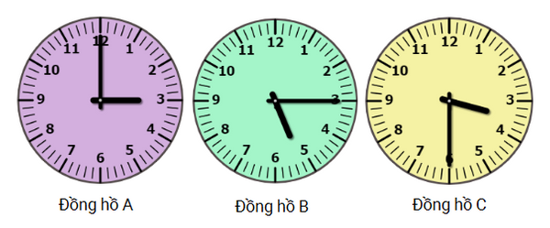  
Hỏi đồng hồ chỉ 15 giờ 30 phút là đồng hồ nào?

A. Đồng hồ A B. Đồng hồ B

C. Đồng hồ C

Lời giải:

**Bước 1:**

**Lý thuyết:**  
Kim ngắn chỉ giờ, kim dài chỉ phút.  
  
Đồng hồ A :  
Kim dài chỉ số 12 , kim ngắn chỉ số 3 . Vì đây là buổi chiều và tính theo hệ 24 giờ nên đồng hồ A chỉ là 15 giờ.  
Đồng hồ B :  
Kim dài chỉ vào số 3 , kim ngắn chỉ qua số 5 . Vì đây là buổi chiều và tính theo hệ 24 giờ nên đồng hồ B chỉ là 17 giờ 15 phút.  
Đồng hồ C :  
Kim dài chỉ số 6 , kim ngắn chỉ giữa số 3 và số 4 . Vì đây là buổi chiều và tính theo hệ 24 giờ nên đồng hồ C chỉ là 15 giờ 30 phút.  
**Đáp án:**  
Đồng hồ C

Câu **10**: [TH]

Bạn hãy điền số thích hợp vào ô trống.  
  
Biết hiện tại là buổi chiều, đồng hồ đang chỉ [[15]] giờ [[5]] phút. (Tính theo hệ 24 giờ)

Lời giải:

**Bước 1:**

**Lý thuyết:**  
Kim ngắn chỉ giờ, kim dài chỉ phút.  
Giờ chiều ta có cách đọc khác theo hệ 24 giờ. Để đổi giờ chiều sang hệ 24 giờ ta lấy số giờ cộng với 12 và giữ nguyên số phút.  
  
Kim ngắn chỉ qua số 3 , kim dài chỉ vào số 1 .  
Vì đây là buổi chiều nên đồng hồ đang chỉ 3 giờ 5 phút chiều.  
Theo lý thuyết ta đổi 3 giờ chiều theo hệ 24 giờ là: 3 + 12 = 15 (giờ).  
Do đó  đồng hồ chỉ 15 giờ 5 phút theo hệ 24 giờ.  
**Đáp án:**  
15  
5

Câu **11**: [TH]

Bạn hãy chọn đáp án đúng.  
Việt được mời tham dự một bữa tiệc. Thời gian bắt đầu và kết thúc bữa tiệc được vẽ trên hai chiếc đồng hồ dưới đây. Biết rằng thời gian tổ chức là buổi tối.  
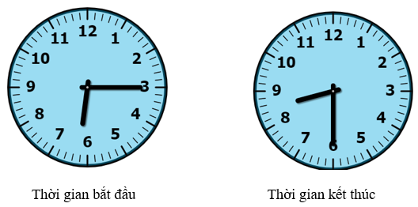  
Thời gian bắt đầu và thời gian kết thúc bữa tiệc lần lượt là:

A. 18 giờ 15 phút và 20 giờ 30 phút.

B. 3 giờ 30 phút và 6 giờ 40 phút. C. 16 giờ 15 phút và 20 giờ 30 phút.

Lời giải:

**Bước 1:**

**Lý thuyết:**  
Xem đồng hồ hệ 12 giờ và hệ 24 giờ.  
  
Thời gian bắt đầu: Ta thấy kim giờ của đồng hồ đang chỉ giữa số 6 và số 7 , kim phút của đồng hồ đang chỉ số 3 . Nghĩa là đồng hồ đang chỉ 6 giờ 15 phút chiều hay 18 giờ 15 phút.  
Thời gian kết thúc: Ta thấy kim giờ của đồng hồ đang chỉ giữa số 8 và số 9 , kim phút của đồng hồ đang chỉ số 6 . Nghĩa là đồng hồ đang chỉ 8 giờ 30 phút tối hay 20 giờ 30 phút.  
Vậy thời gian bắt đầu và thời gian kết thúc bữa tiệc lần lượt là: 18 giờ 15 phút và 20 giờ 30 phút.  
**Đáp án:**  
18 giờ 15 phút và 20 giờ 30 phút.

Câu **12**: [TH]

Bạn hãy chọn đáp án đúng.  
Linh bắt đầu học vẽ lúc 3 giờ 25 phút chiều, buổi học vẽ kéo dài 1 giờ. Đồng hồ trong hình nào dưới đây chỉ thời gian lúc Linh kết thúc buổi học vẽ theo hệ 24 giờ?  
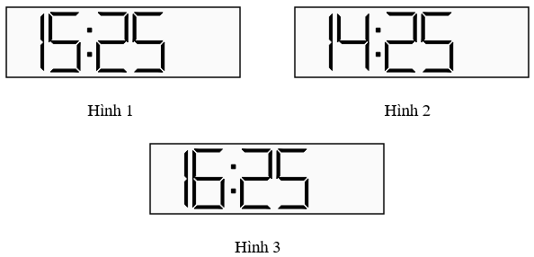

A. Hình 3.

B. Hình 1. C. Hình 2.

Lời giải:

**Bước 1:**

**Lý thuyết:**  
Xem đồng hồ hệ 12 giờ và hệ 24 giờ.  
  
Bạn Linh bắt đầu học lúc 3 giờ 25 phút chiều nên theo hệ 24 giờ, bạn Linh bắt đầu học lúc 15 giờ 25 phút.  
Vì 15 giờ 25 phút đến 16 giờ 25 phút là 1 giờ nên Linh kết thúc buổi học vẽ lúc 16 giờ 25 phút.  
Vì Linh bắt đầu học lúc 15 giờ 25 phút và buổi học kéo dài 1 giờ nên Linh không thể kết thúc buổi học lúc 15 giờ 25 phút.  
Vì Linh bắt đầu học lúc 15 giờ 25 phút nên Linh không thể kết thúc buổi học lúc 14 giờ 25 phút.  
Vậy đồng hồ ở hình 3 chỉ thời gian lúc Linh kết thúc buổi học vẽ theo hệ 24 giờ.  
**Đáp án:**  
Hình 3.

Câu **13**: [TH]

Bạn hãy điền số thích hợp vào ô trống.  
Bạn Hoa tan học vào lúc 17 giờ. Lúc đó kim giờ của đồng hồ đang chỉ số [[5]] và kim phút của đồng hồ đang chỉ số [[12]].

Lời giải:

**Bước 1:**

**Lý thuyết:**  
Xem đồng hồ hệ 12 giờ và hệ 24 giờ.  
  
Bạn Hoa tan học lúc 17 giờ có nghĩa là bạn Hoa tan học lúc 5 giờ chiều.  
Vậy khi đó kim giờ của đồng hồ chỉ số 5 và kim phút của đồng hồ chỉ số 12 .  
Vậy các số điền vào ô trống lần lượt là: 5 ; 12 .  
**Đáp án:**  
5  
12

Câu **14**: [TH]

Bạn hãy điền số thích hợp vào ô trống.  
Bạn Hòa làm việc nhà xong lúc 17 giờ, biết rằng bạn Hòa làm việc nhà trong 2 giờ.  
Bạn Hòa bắt đầu làm việc nhà lúc [[15]] giờ (theo hệ 24 giờ).

Lời giải:

**Bước 1:**

**Lý thuyết:**  
Xem đồng hồ hệ 12 giờ và hệ 24 giờ.  
  
Bạn Hòa bắt đầu làm việc lúc: 17 − 2 = 15 (giờ).  
Vậy bạn Hòa bắt đầu làm việc nhà lúc 15 giờ.  
Số điền vào ô trống là: 15 .  
**Đáp án:**  
15

Câu **15**: [TH]

Bạn hãy chọn đáp án đúng.  
Linh bắt đầu buổi học bơi lúc 15 giờ, biết rằng buổi học kéo dài trong 1 giờ 15 phút. Hỏi Linh học xong lúc mấy giờ?

A. 4 giờ 15 phút chiều.

B. 2 giờ 15 phút chiều. C. 4 giờ chiều.

Lời giải:

**Bước 1:**

**Lý thuyết:**  
Xem đồng hồ hệ 12 giờ và hệ 24 giờ.  
  
Đổi: 15 giờ = 3 giờ chiều.  
Vì Linh bắt đầu buổi học vào lúc 3 giờ chiều nên Linh không thể kết thúc buổi học lúc 2 giờ 15 phút chiều.  
Vì từ 3 giờ đến 4 giờ là 1 giờ nên từ 15 giờ đến 4 giờ chiều là 1 giờ.  
Vì từ 3 giờ đến 4 giờ là 1 giờ và từ 4 giờ đến 4 giờ 15 phút là 15 phút nên từ 15 giờ đến 4 giờ 15 phút chiều là 1 giờ 15 phút.  
Mà buổi học của Linh kéo dài 1 giờ 15 phút nên Linh học xong lúc 4 giờ 15 phút chiều.  
**Đáp án:**  
4 giờ 15 phút chiều

Câu **16**: [TH]

Bạn hãy chọn đáp án đúng để điền vào ô trống.  
Vào buổi đêm, đồng hồ điện tử (loại hiện số 24 giờ) hiện như hình vẽ dưới đây.  
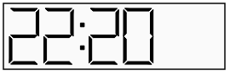  
Cùng lúc đó, kim giờ của đồng hồ treo tường sẽ nằm giữa số [[10]] và số [[11]], kim phút của đồng hồ treo tường sẽ chỉ số [[4]].

Lời giải:

**Bước 1:**

**Lý thuyết:**  
Xem đồng hồ hệ 12 giờ và hệ 24 giờ.  
  
Từ hình vẽ ở đề bài ta thấy đồng hồ đang hiện 22 giờ 20 phút tức là 10 giờ 20 phút đêm.  
Ta có hình vẽ:  
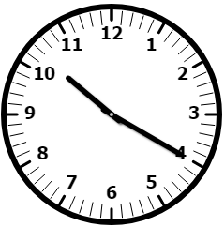  
Khi đồng hồ chỉ 10 giờ 20 phút đêm thì kim giờ của đồng hồ treo tường sẽ nằm giữa số 10 và số 11 , kim phút của đồng hồ treo tường sẽ chỉ số 4 .  
**Đáp án:**  
10  
11  
4

Câu **17**: [TH]

Bạn hãy chọn đáp án đúng.  
Bạn Linh làm bài tập về nhà từ lúc 19 giờ đến lúc 19 giờ 30 phút thì xong. Bạn Trang làm bài tập về nhà hết 20 phút.  
Thời gian bạn Linh làm xong bài tập về nhà ... thời gian bạn Trang làm xong bài tập về nhà.  
Cụm từ thích hợp để điền vào chỗ chấm là:

A. nhiều hơn

B. ít hơn C. bằng

Lời giải:

**Bước 1:**

**Lý thuyết:**  
Xem đồng hồ hệ 12 giờ và hệ 24 giờ.  
  
Vì 19 giờ đến lúc 19 giờ 30 phút là 30 phút nên thời gian bạn Linh làm xong bài tập về nhà là 30 phút.  
Ta có: 30 phút > 20 phút.  
Vậy thời gian bạn Linh làm xong bài tập về nhà nhiều hơn thời gian bạn Trang làm xong bài tập về nhà.  
Cụm từ điền vào chỗ chấm là: nhiều hơn.  
**Đáp án:**  
nhiều hơn

Câu **18**: [TH]

Bạn hãy chọn đáp án đúng.  
Vào buổi chiều, khi đồng hồ chỉ như sau:  
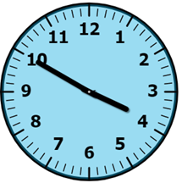  
Bạn Hoa nói rằng: “ Đồng hồ chỉ 3 giờ 50 phút chiều “.  
Bạn Linh nói rằng: “ Đồng hồ chỉ 15 giờ 50 phút “.  
Khẳng định nào dưới đây đúng?

A. Cả hai bạn nói đúng.

B. Bạn Hoa nói đúng, bạn Linh nói sai. C. Bạn Linh nói đúng, bạn Hoa nói sai. D. Cả hai bạn nói sai.

Lời giải:

**Bước 1:**

**Lý thuyết:**  
Xem đồng hồ hệ 12 giờ và hệ 24 giờ.  
  
Theo hình vẽ ta thấy kim giờ của đồng hồ đang chỉ giữa số 3 và số 4 , kim phút của đồng hồ đang chỉ số 10 nên đồng hồ đang chỉ 3 giờ 50 phút.  
Mà lúc đó là buổi chiều, khi đó đồng hồ đang chỉ 3 giờ 50 phút chiều hay 15 giờ 50 phút.  
Vậy cả hai bạn đều nói đúng.  
**Đáp án:**  
Cả hai bạn nói đúng.

Câu **19**: [TH]

Bạn hãy chọn đáp án đúng.  
Hoa bắt đầu làm bài tập về nhà lúc 20 giờ và làm xong bài tập lúc 9 giờ 30 phút tối. Hỏi Hoa làm bài tập về nhà trong bao lâu?

A. 1 giờ 30 phút.

B. 1 giờ. C. 30 phút.

Lời giải:

**Bước 1:**

**Lý thuyết:**  
Xem đồng hồ hệ 12 giờ và hệ 24 giờ.  
  
Hoa làm xong bài tập lúc 9 giờ 30 phút tối nghĩa là Hoa làm xong bài tập lúc 21 giờ 30 phút.  
Vì từ 20 giờ đến 21 giờ là 1 giờ và từ 21 giờ đến 21 giờ 30 phút là 30 phút. Nên từ 20 giờ đến 21 giờ 30 phút là 1 giờ 30 phút.  
Vậy Hoa làm xong bài tập trong 1 giờ 30 phút.  
**Đáp án:**  
1 giờ 30 phút.

Câu **20**: [TH]

Bạn hãy chọn đáp án đúng.  
Vào buổi chiều, đồng hồ ở hình nào dưới đây chỉ 16 giờ 40 phút?  
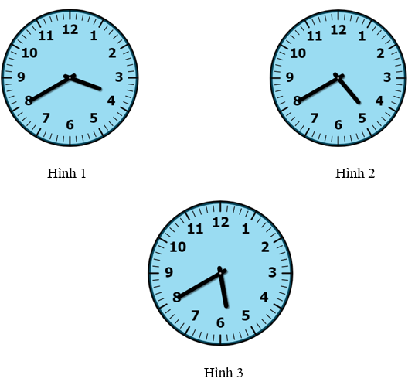

A. Hình 2.

B. Hình 1. C. Hình 3.

Lời giải:

**Bước 1:**

**Lý thuyết:**  
Xem đồng hồ hệ 12 giờ và hệ 24 giờ.  
  
Ta đổi 16 giờ 40 phút theo hệ 12 giờ là 4 giờ 40 phút chiều.  
Ở hình 1, ta thấy kim giờ của đồng hồ chỉ giữa số 3 và số 4 , kim phút của đồng hồ chỉ số 8 , nghĩa là đồng hồ đang chỉ 3 giờ 40 phút chiều.  
Ở hình 2, ta thấy kim giờ của đồng hồ chỉ giữa số 4 và số 5 , kim phút của đồng hồ chỉ số 8 , nghĩa là đồng hồ đang chỉ 4 giờ 40 phút chiều.  
Ở hình 3, ta thấy kim giờ của đồng hồ chỉ giữa số 5 và số 6 , kim phút của đồng hồ chỉ số 8 , nghĩa là đồng hồ đang chỉ 5 giờ 40 phút chiều.  
Vậy đồng hồ đúng là đồng hồ ở hình 2.  
**Đáp án:**  
Hình 2.